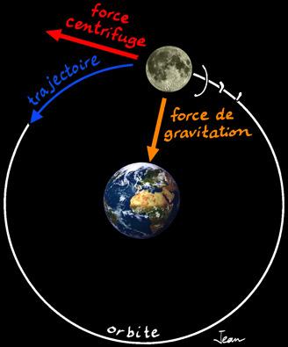
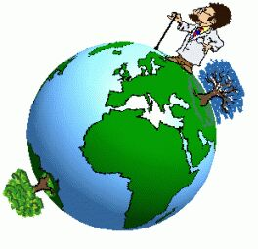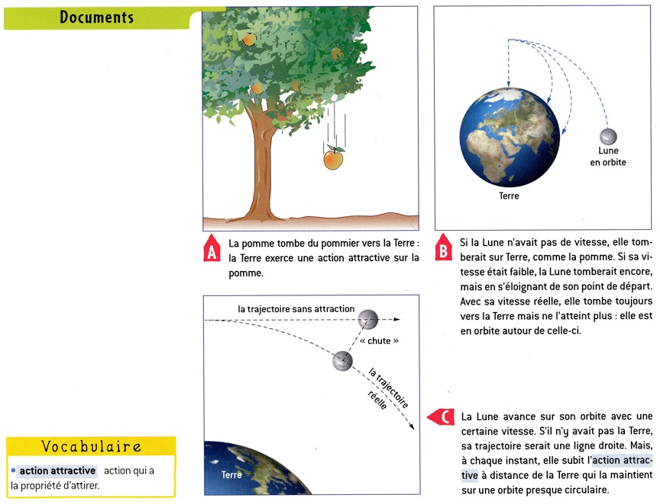

​Facteur | ​Explication | ​Exemple
​Masse des corps | ​Plus un corps est massif, plus il attire un autre corps. | ​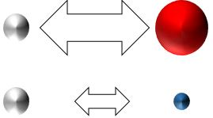
​Distance entre des corps | ​Plus des corps sont rapprochés, plus ils s’attirent. Plus ils sont loin, moins ils s’attirent | ​

